2024年度专业技术人员能力素质提升
培训班实施方案

根据2024年高层次人才经费使用计划，2024年专业技术人员管理处应举办14期专业技术人员能力素质提升培训班，培训经费共计210万。现将2024年度专业技术人员能力素质提升培训班实施方案制定如下。
一、支持文旅厅开展讲解员、导游素质提升
根据《省委宣传部、省委党史研究室、省人力资源社会保障厅、省文化和旅游厅关于印发〈2024年贵州省讲解员、导游从业人员全员素质提升实施方案〉的通知》及前期沟通协调情况，拟从专业技术人员能力素质提升培训班经费中列支4期培训班经费支持文旅厅开展讲解员、导游素质提升培训，计划使用经费60万元。
目前，文旅厅已组织完成相关培训，建议按财务要求完善程序后向文旅厅拨付办班费用。
二、支持开展数字技术工程师培育项目
为培养培育我省高素质数字经济人才，促进数字经济和实体经济深度融合，根据《贵州省人力资源和社会保障厅关于印发〈贵州省数字经济领域技术技能人才培育项目实施方案〉的通知》有关要求，拟从专业技术人员能力素质提升培训班经费中列支培训班经费支持开展3期相关培训，计划使用经费45万元。
数字技术工程师培育项目承办机构为我省在人力资源社会保障部备案的培训机构，培训方向在在我省已获准开展的大数据、智能制造、人工智能、物联网、云计算等5个专业。培训对象为我省高等学校、职业院校中从事相关专业教学的教师、省内普通高校数字经济相关专业全日制应届毕业生、已从事或拟从事数字经济领域工作的各类从业人员。参训人员由培训机构面向学校或社会征集。
承办机构按照附件2的要求向省人力资源社会保障厅报送培训方案。
三、支持省级行业主管部门举办高层次人才研修班
拟从专业技术人员能力素质提升培训班经费中列支7期培训班经费支持省级行业主管部门举办高层次人才研修班，计划使用经费105万元。
高层次人才研修班承办机构为我省国家级、省级基地，本次优先考虑贵阳康养职业大学、贵州能源集团有限公司、贵阳市城市轨道交通运营有限公司、贵州省网络与信息安全测评认证中心等4家2024年新入选的基地。
国家级、省级专业技术人员继续教育基地要主动对接行业主管部门需求，重点围绕“六大产业基地”“富矿精开”等主题制定高层次人才研修培训方案，按照附件2的要求向省人力资源社会保障厅报送培训方案。高层次人才研修班参训对象为我省企事业单位中具有中高级职称的专业技术人才或中高级管理人才，由行业主管部门负责遴选推荐。
四、对有关问题的说明
（一）专业技术人员管理处将遴选承办机构提交的数字技术工程师培育项目或高层次人才研修班方案，选取具有代表性、针对性的，呈报厅领导审定后予以资助举办。
（二）以上培训或研修班均需按照《关于优化我省专业技术人员继续教育管理的通知》要求完善相关信息，培训或研修期间的学时通过系统计入个人继续教育学时。
（三）根据财政有关要求，参加由省人力资源社会保障厅资助的数字技术工程师培训班的学员，不得再申请证书补贴。

附件2

培训方案系统报送指南

一、登录系统
本单位经办人登录贵州省人才人事综合业务管理服务平台（网址：https://rcrs.gzsrs.cn:9999/ips/），找到【职称评审子系统】，在其中找到【继续教育管理】模块，点击后找到【年度继续教育计划登记】。
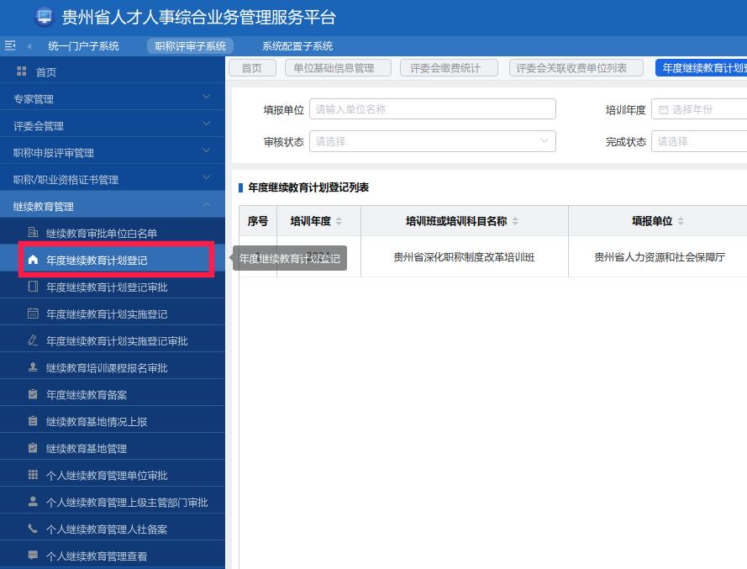
二、填报方案
1.在【年度继续教育计划登记】右侧页面点击“新增”按钮。
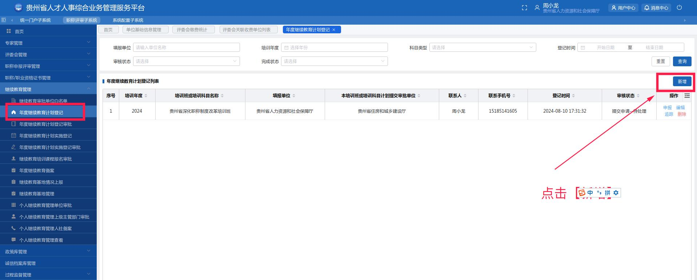

2.填写培训方案基本信息。点击“新增”后按要求录入本次方案信息，在“本次培训班或培训科目计划提交审批单位”栏输入“贵州省人力资源和社会保障厅”。确保该方案能够提交到省人力资源社会保障厅审批。
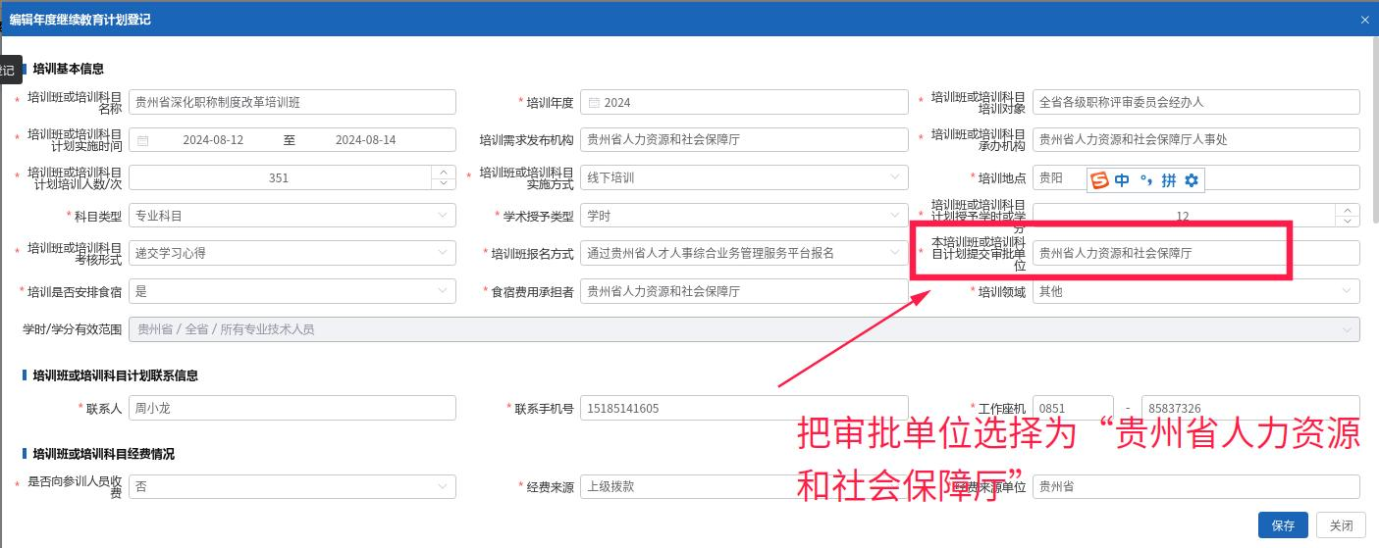

3.填写授课教师基本信息。
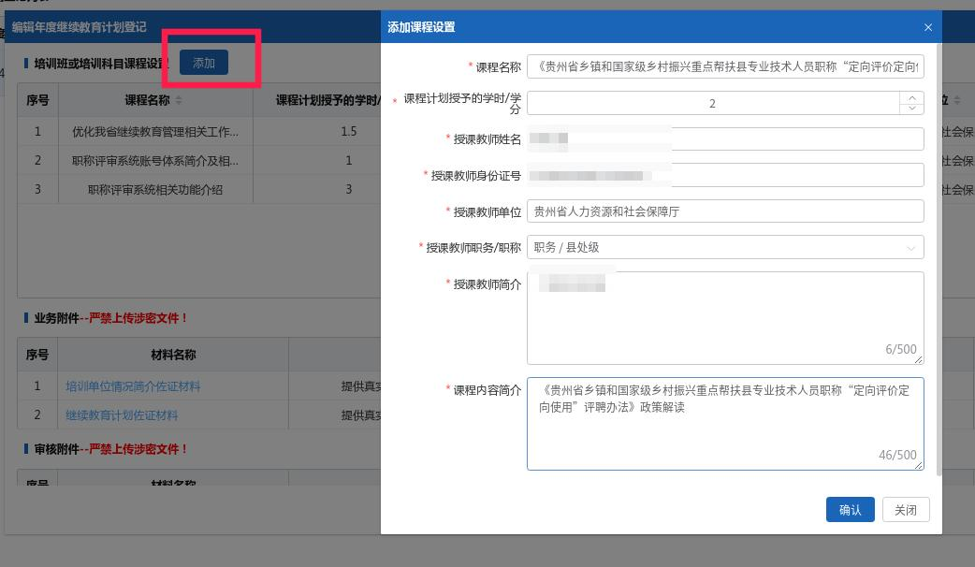
4.【业务附件】请提交本次方案的word文档，以便专业技术人员管理处可以下载，呈递领导审阅。
5.【审核附件】为非必填，填写培训方案的单位可以结合本单位实际提交相关附件。如无，则可不提供。
三、报名方式
1.“贵州省人才人事综合业务管理服务平台”提供了两种报名方式，一种是“线下自行组织报名”，另一种是“通过贵州省人才人事综合业务管理服务平台报名”。其中“线下自行组织报名”由培训方案提交单位自行收集报名信息，“通过贵州省人才人事综合业务管理服务平台报名”可以提供免费报名信息采集服务。
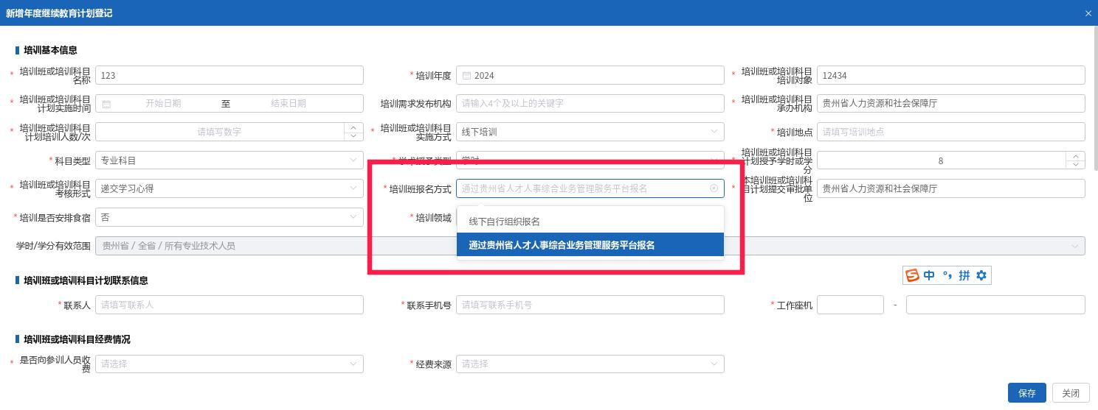
2.如需使用“贵州省人才人事综合业务管理服务平台”采集报名信息的，请在“培训班报名方式”选择“通过贵州省人才人事综合业务管理服务平台报名”，待计划审批通过后，参训人员在贵州省人才人事综合业务管理服务平台注册账号后，可以在【个人继续教育】模块【继续教育培训课程报名】中报名。

